Министерство образования Новосибирской области
ГБПОУ НСО «Новосибирский авиационный технический колледжа имени Б.С. Галущака»

«МДК.01.03 Разработка мобильных приложений»
Практическое занятие 1
Разработка прототипа для мобильного приложения

Выполнил:
Караблин Иван
Проверила:
Климова И.C.

2025
1 Цель практической работы
Цель работы: освоить приёмы работы с основными элементами в программе Figma и разработать интерактивный прототип мобильного приложения.
Задачи работы:
- изучить интерфейс и инструменты программы Figma;
- создать новый проект мобильного приложения для Android с размером экрана Android Compact;
- разработать экраны приложения: Splash screen, Регистрация, Авторизация, Меню, Упражнения, Статистика, Помощь тренера;
- настроить интерактивные переходы между экранами;
- создать всплывающие окна по смыслу приложения;
- настроить нижнее меню с подсветкой активной иконки;
- экспортировать экраны в PNG;
- оформить отчёт.
2 Ход работы
2.1. Ознакомление с постановкой задачи
В ходе работы было необходимо разработать прототип мобильного приложения для фитнес-тематики «FitPro». Приложение должно содержать минимум текста и максимум визуальной информации (иконки, инфографика), быть интуитивно понятным и удобным в использовании.
2.2 Ознакомление с методическими рекомендациями
Изучены методические указания к практическому занятию 1, требования к прототипу и критерии оценки.
2.3 Запуск программы Figma

Создан новый проект в программе Figma. Выбран формат фрейма Android Compact (360×800).
2.4. Настройка интерфейса программы
Настроены панели: Layers (слои), Assets (компоненты), Prototype (прототип). Созданы локальные стили:
- цвета: акцент #FF4D4D → #FF7A00 (градиент), фон #111118, карточки #1A1A24, текст #FFFFFF / #8A8A9C;
- шрифт: Inter;
- размер экрана: 360×800 (Android Compact).
2.5 Применение инструментов для редактирования объектов
Созданы все экраны приложения. Использованы инструменты: Rectangle (R), Text (T), Ellipse (O), компоненты, Auto Layout, эффекты.
2.5.1 Splash screen
Создан экран с логотипом, фоном и полоской загрузки. Настроена анимация:
- пульсация логотипа (Smart Animate);
- анимация полоски загрузки (изменение ширины);
- переход на экран Регистрации через 3 секунды (After delay)
Splash screen в нормальном состоянии представлен на рисунке 1
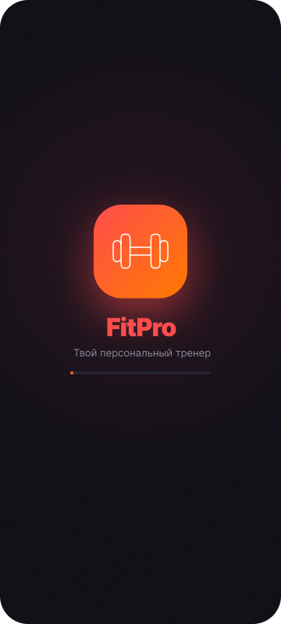
Рисунок 1 – Splash screen в нормальном состоянии
Splash screen в пульсирующем состоянии представлен на рисунке 2
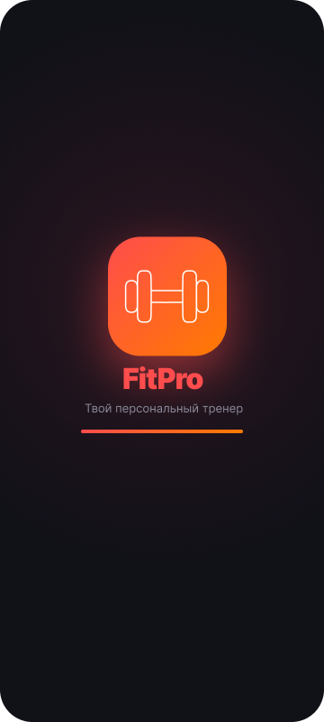
Рисунок 2 – Splash screen в пульсирующем состоянии
2.5.2 Регистрация
Создан экран с полями: логин, e-mail, пароль, повтор пароля. Добавлены логотип, заголовок «Добро пожаловать!», кнопка «Зарегистрироваться», ссылка «Войти».
Экран регистрации представлен на рисунке 3
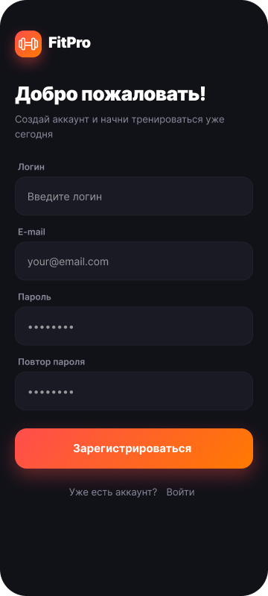
Рисунок 3 – Экран регистрации
2.5.3 Авторизация
Создан экран с полями логин и пароль, кнопками «Войти» и «Создать аккаунт», ссылкой «Забыли пароль?».
Экран авторизации представлен на рисунке 4
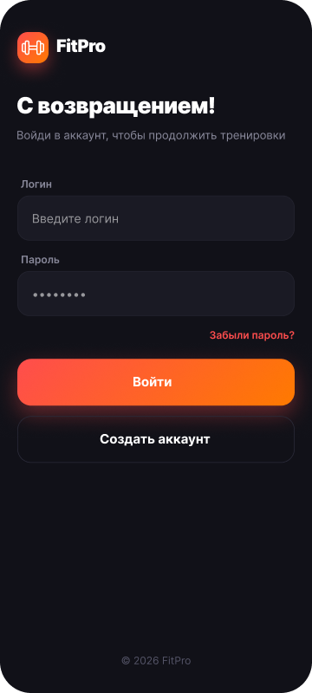
Рисунок 4 – Экран авторизации
2.5.4 Меню
Создан главный экран с логотипом, кнопкой выхода, приветствием «Привет, Атлет!», четырьмя карточками разделов (Упражнения, Статистика, Помощь тренера, Подключить устройство), блоком «Серия: 7 дней» и нижним меню из четырёх иконок.
Экран меню представлен на рисунке 5
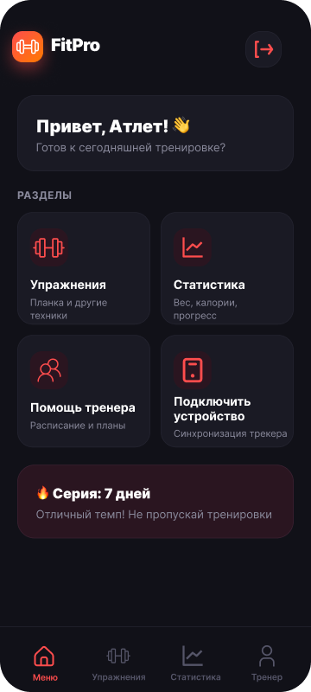
Рисунок 5 – Экран меню
2.5.5 Упражнения
Создан экран «Планка» с окном для видео, play-кнопкой, таймером, заголовком и описанием, кнопками «Начать» и «Пауза», временной шкалой и тремя подходами.
Экран упражнений представлен на рисунке 6
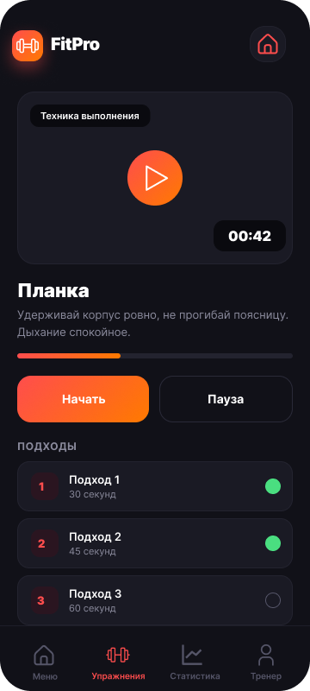
Рисунок 6 – Экран упражнений
2.5.6 Статистика
Создан экран с табами «За день / За неделю / За месяц», карточкой веса (72.4 кг), карточками калорий и времени, графиком регулярности занятий и прогрессом по весу.
Экран статистики представлен на рисунке 7
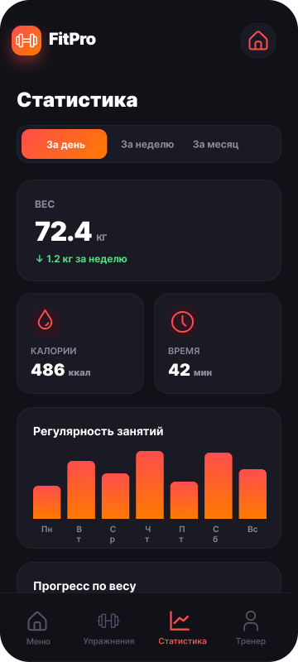
Рисунок 7 – Экран статистики
2.5.7 Помощь тренера
Создан экран с блоком приветствия от тренера и четырьмя карточками: Управление расписанием, Планы тренировок, Контроль прогресса, Задать вопрос тренеру. Добавлена кнопка «Связаться с тренером».
Экран помощи тренера представлен на рисунке 8
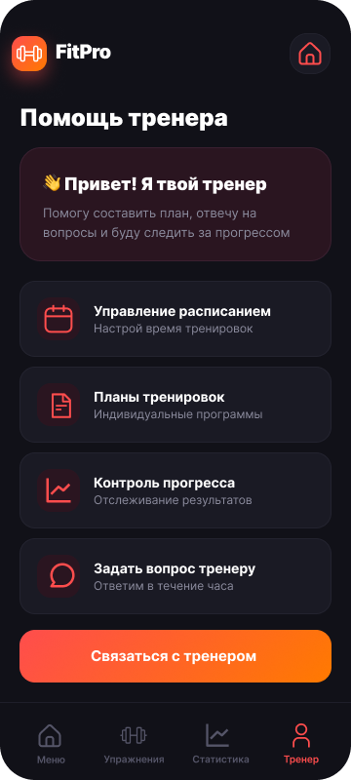
Рисунок 8 – Экран помощи тренера
2.6 Добавление интерактивности
Настроены переходы между экранами в режиме Prototype:
- Splash → Регистрация (After delay 3 сек);
- Регистрация → Авторизация (клик по «Войти»);
- Авторизация → Регистрация (клик по «Создать аккаунт»);
- Авторизация → Меню (имитация входа, клик по «Войти»);
- Меню → Авторизация (кнопка выхода);
- Меню → Упражнения / Статистика / Тренер (карточки);
- нижнее меню связывает все четыре основных экрана;
- при переключении между экранами меняется цвет активной иконки в нижнем меню.

Созданы два всплывающих окна (модалки):
- «Подключить устройство» — появляется по клику на карточку в Меню (Open overlay);
- «Тренировка на паузе» — появляется по клику на кнопку «Пауза» на экране Упражнения (Open overlay).
Всплывающее окно «Подключить устройство» представлен на рисунке 9
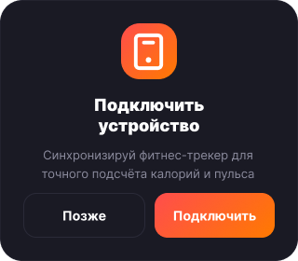
Рисунок 9 – Всплывающее окно «Подключить устройство»
Всплывающее окно «Тренировка на паузе» представлен на рисунке 10
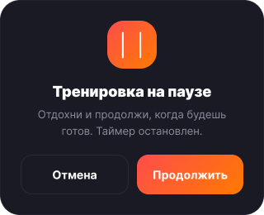
Рисунок 10 – Всплывающее окно «Тренировка на паузе»
2.7 Экспорт PNG
Каждый экран экспортирован в формате PNG (10 файлов).
Экран экспорта представлен на рисунке 11
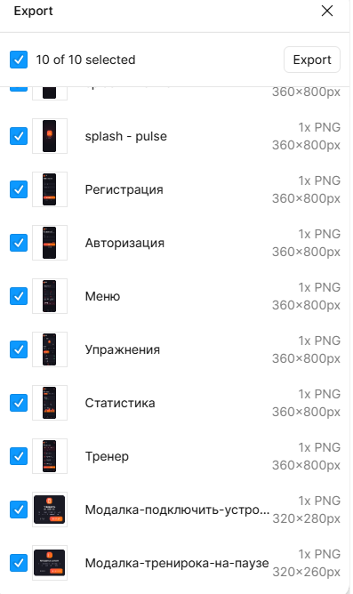
Рисунок 11 – Экран экспорта
2.8 Сохранение проекта
Проект сохранён в Figma, настроен публичный доступ по ссылке:
https://www.figma.com/design/VKUavcOQXM47xc41x8lpvl/FitPro?node-id=0-1&t=yLaObWConlKQz6er-1
3 Вывод
В ходе практической работы я освоил основные приёмы работы в программе Figma: создание фреймов и работу с сетками, использование инструментов Rectangle, Text, Ellipse и Pen, работу с компонентами, стилями и Auto Layout, настройку интерактивных прототипов, применение анимаций Smart Animate, After Delay и Open Overlay, а также экспорт макетов в PNG. В результате работы был разработан интерактивный прототип мобильного приложения «FitPro» для Android, включающий семь основных экранов — Splash screen, Регистрация, Авторизация, Меню, Упражнения, Статистика и Помощь тренера, два всплывающих окна — «Подключить устройство» и «Тренировка на паузе», а также нижнее меню с подсветкой активной иконки, настроенные переходы между экранами и анимацию на экране Splash screen. Прототип соответствует требованиям технического задания: содержит минимальное количество текста, использует иконки и инфографику, имеет интуитивно понятный интерфейс. В ходе работы я закрепил общие компетенции ОК 02 и профессиональные компетенции ПК 1.1. Цель практической работы достигнута.

